МИНИСТЕРСТВО СЕЛЬСКОГО ХОЗЯЙСТВА
РОССИЙСКОЙ ФЕДЕРАЦИИ

Департамент научно-технологической политики и образования

ФГБУ "Северо-Западная Государственная зональная
машиноиспытательная станция"

ОТЧЕТ № 10-60-14 (2060042)
от 18 ноября 2014 года
выполнения информационной услуги по результатам
базовых испытаний серийного образца КОМБАЙНА
ЗЕРНОУБОРОЧНОГО САМОХОДНОГО КЗС-812-19

Калитино - 2014
СОДЕРЖАНИЕ

Введение 3
1. Назначение машины 4
2. Условия испытаний и режимы работы машины 6
3. Результаты испытаний 7
3.1. Показатели назначения 7
3.2. Перечень несоответствий машины требованиям НД 9
4. Заключение по результатам испытаний 10
5. Выводы 12
Приложение А. Оценка эффективности изменений, внесенных
в конструкцию машины и особенности конструкции 13

ВВЕДЕНИЕ

Наименование машины | Комбайн зерноуборочный самоходный
Марка машины | КЗС-812-19
Заводской номер машины | 11839
Год изготовления | 2014
Изготовитель | ЗАО СП "Брянсксельмаш"
Сведения о сертификации | Сертификат POCC.RU.AE81.B.01388 выдан Органом по сертификации продукции и услуг ООО "Юг-ТЕСТ" от 13.12.2012 года.
Период проведения испытаний | 01.08-30.09.2014 г.
Место проведения испытаний | ФГБУ "Северо-Западная МИС",  КФХ "Кузьмин С.В." Волосовского района района, Ленинградской области

Испытания серийного образца комбайна зерноуборочного самоходного КЗС-812-19 проведены на соответствие требованиям ТУ 4735-003-76379338-2009 по рабочей программе и методике, утвержденной директором ФГБУ "Северо-Западная МИС".

Дополнительно проведен расчёт экономических показателей в объёме определения совокупных затрат денежных средств на уборке пшеницы комбайном зерноуборочным самоходным КЗС-812-19.

1. НАЗНАЧЕНИЕ МАШИНЫ
Комбайн зерноуборочный самоходный КЗС-812-19 предназначен для прямой и раздельной уборки зерновых колосовых и крупяных культур, семенников трав, а с применением специальных приспособлений для уборки рапса, подсолнечника, кукурузы на зерно, зернобобовых, на равнинных полях с уклоном 8⁰. Комбайн КЗС-812-19 производит одновременный срез, обмолот, сепарацию и очистку зерна, накопление зерна в бункере с последующей выгрузкой, а также обеспечивает уборку незерновой части урожая с укладкой соломы в валок или измельчение с разбрасыванием по полю.
Комбайн КЗС-812-19 укомплектован двигателем Д-260.4 номинальной мощностью 154 кВт (209 л.с.), жаткой ЖЗК-6-5 шириной захвата 6,0 м с планетарным редуктором привода режущего аппарата, клиноременным вариатором привода мотовила с изменением частоты вращения посредством исполнительного электромеханизма, электростартерным реверсом рабочих органов жатки и наклонной камеры, однобарабанным молотильно-сепарирующим устройством с молотильным барабаном диаметром 800 мм и шириной 1200 мм и приводом через клиноременный вариатор с устройством автоматического натяжения ремня при увеличении крутящего момента, электроприводом регулировки зазоров подбарабанья, дополнительным верхним решетом решетного стана, бункером объемом 5,5 м³, измельчителем, информационной системой БИУС.03 для контроля и оптимизации процесса работы комбайна и сигнализации об отклонении параметров технологических режимов уборки. Для передвижения по дорогам общей сети комбайн укомплектован транспортной тележкой для транспортировки жатки.

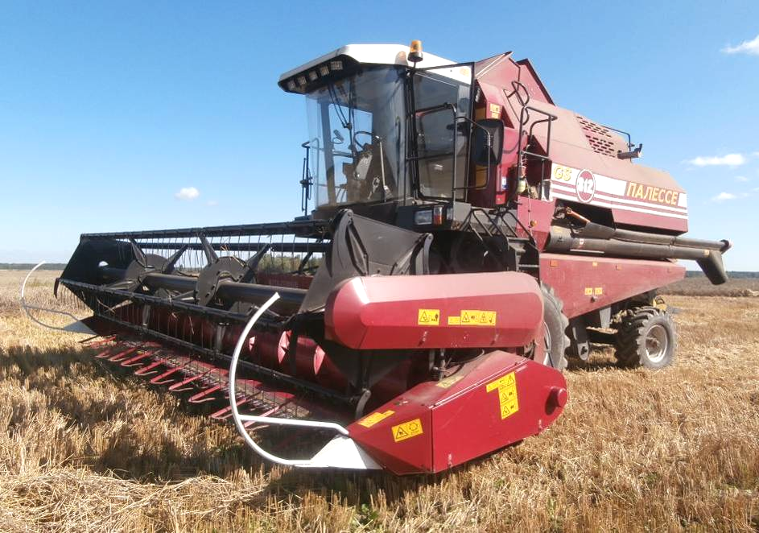

Рисунок 1. Комбайн зерноуборочный самоходный КЗС-812-19
(спереди, слева).

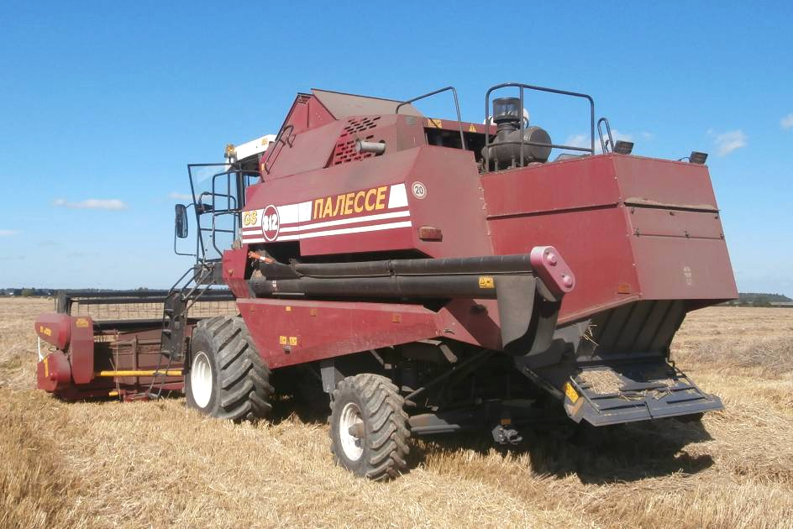

Рисунок 2. Комбайн зерноуборочный самоходный КЗС-812-19
(сзади, слева).

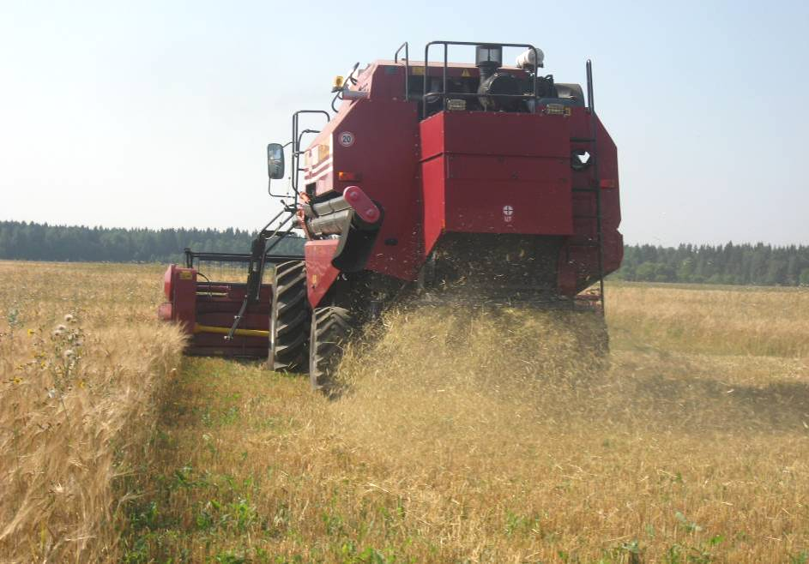

Рисунок 3. Комбайн зерноуборочный самоходный КЗС-812-19 в работе.

2. УСЛОВИЯ ИСПЫТАНИЙ И РЕЖИМЫ РАБОТЫ МАШИНЫ

Наименование  показателя | Значение показателя по:
Наименование  показателя | ТУ 4735-003-76379338-2009 | данным испытаний
Вид работы | прямая и раздельная уборка зерновых колосовых и крупяных культур, семенников трав | уборка зерновых культур прямым комбайнированием
Условия испытаний:
Культура | пшеница | пшеница
Спелость культуры, %: | полная | полная
Урожайность зерна, ц/га | не менее 40,0 | 39,1
Влажность, %:
- зерна | от 10 до 18 | 14,9
- соломы | от 10 до 20 | 12,1
Отношение массы зерна к массе соломы | 1:0,8-1:1,5 | 1:1,03
Масса 1000 зерен, г | не менее 40,0 | 29,5
Полеглость растений, % | не более 20,0 | 6,3
Засоренность культуры над фактической высотой среза, % | не более 1,0 | 0
Уклон поля, град. | не более 2,0 | 1,2
Влажность почвы, % | до 20,0 | 18,8
Твердость почвы, МПа | не менее 1,0 | 1,3
Наличие камней, шт/м² | нет данных | 3,4
Средний размер камней, мм | то же | 70,6
Режим работы:
Скорость движения, км/ч | не более 9,0 | 6,9
Частота вращения мотовила, об/мин | от 16 до 45 | 24
Положение вала мотовила относительно спинки ножа режущего аппарата, мм:
- по высоте | нет данных | 930
- по ходу движения | то же | 220
Частота вращения барабана МСУ, об/мин | 510-870 | 700
Зазоры подбарабанья МСУ, мм:
- на входе | 18-45 | 18
- на выходе | 2-25 | 2
Частота вращения вентилятора очистки, об/мин | 318-990 | 500
Зазоры жалюзи решет, мм:
- верхнего | максимальное открытие жалюзи - 20 | 12
- нижнего | максимальное открытие жалюзи - 20 | 7
- удлинителя верхнего решета | максимальное открытие жалюзи - 20 | 16
- дополнительного решета | максимальное открытие жалюзи - 20 | 14
Установочная высота среза, мм | 55; 90; 120; 160; 195 (± 15) | 160
3. РЕЗУЛЬТАТЫ ИСПЫТАНИЙ
3.1. Показатели назначения

Показатель | Значение показателя по:
Показатель | ТУ 4735-003-76379338-2009 | данным  испытаний
Техническая характеристика
Тип изделия | самоходный колесный  однобарабанный
Марка двигателя | Д260.4 | Д260.4
Мощность двигателя номинальная, кВт | 154 (209 л.с.) | не определялась
Ширина захвата конструкционная, м | 6,0±0,2 | 5,84
Скорость движения, км/ч:
- рабочая | не более 9,0 | 6,9
- транспортная | не более 20 | 20
Габаритные размеры комбайна в рабочем положении, мм, не более:
- длина | 10500 | 10060
- ширина | 6500 | 6360
- высота | 4500 | 3910
Габаритные размеры комбайна в транспортном положении мм, не более:
- длина | 16800 | 16430
- ширина | 3800 | 3770
- высота | 4000 | 3910
Дорожный просвет, мм | не менее 300 | 300
Масса комбайна с жаткой 6 м, кг | 13860 | 14270
Ширина молотилки МСУ, мм | 1200 | 1200
Диаметр молотильного барабана, мм | 800 | 800
Функциональные показатели
Культура | пшеница | пшеница
Скорость движения, км/ч | не более 9,0 | 6,9
Производительность за час, т:
- основного времени | до 12 | 14,13
- сменного времени | нет данных | 9,59
Удельный расход топлива за время сменной работы, кг/т | то же | 2,14
Эксплуатациионно-технологичес-ческие коэффициенты:
- надежности технологического процесса | не менее 0,98 | 1,0
- использования сменного времени | не менее 0,65 | 0,68
Показатели качества выполнения технологического процесса:
Рабочая ширина захвата, м | нет данных | 5,7
Фактическая высота среза, мм | то же | 173,8
Подача фактическая, кг/с | не менее 8,0 | 8,62
Потери зерна за жаткой, % | не более 0,5 | 0,5
в том числе: - свободным зерном | нет данных | 0,04
- зерном в срезанных и обломанных колосьях | нет данных | 0,40
- зерном в несрезанных колосьях | то же | 0,06
Потери зерна за молотилкой, % | не более 1,5 | 0,53
- свободное зерно в соломе | нет данных | 0,14
- свободное зерно в полове | то же | 0,38
- недомолот в соломе | -"- | 0
- недомолот в полове | -"- | 0,01
Потери зерна распылом, % | -"- | 0,03
Суммарные потери зерна за комбайном, % | -"- | 1,06
Качество зерна из бункера
- основное зерно, % | -"- | 98,5
- зерно в колосьях, % | -"- | 0,95
- дробленое зерно, % | не более 2,0 | 0,33
- основное зерно и зерновая примесь, % | нет данных | 99,78
- сорная примесь, % | не более 3,0 | 0,22

3.2. Перечень несоответствий комбайна зерноуборочного
самоходного КЗС-812-19 требованиям НД

Наименование показателя и  номер пункта НД | Значение показателя по:
Наименование показателя и  номер пункта НД | НД | данным  испытаний
Несоответствий комбайна зерноуборочного самоходного КЗС-812-19 требованиям НД не выявлено.

4. ЗАКЛЮЧЕНИЕ ПО РЕЗУЛЬТАТАМ ИСПЫТАНИЙ

В результате проведенных испытаний комбайна зерноуборочного самоходного КЗС-812-19 установлено:
- комбайн поступил комплектным со снятыми приборами световой сигнализации и зеркалами заднего вида, демонтированными воздухозаборником радиатора двигателя, площадкой кабины и поручнями. Трудоемкость досборки комбайна составила 3,77 чел-ч с применением грузоподъемного средства для монтажа воздухозаборника радиатора двигателя. Техническая документация представлена в полном объеме;
- качество изготовления комбайна удовлетворительное;

- комбайн выполняет технологический процесс на уборке пшеницы - потери зерна за молотилкой составили 0,53%, потери за жаткой - 0,50%, суммарные потери зерна за комбайном 1,06% (по ТУ - потери зерна за молотилкой не более 1,5%, за жаткой не более 0,5%), качество зерна в бункере комбайна соответствует требованиям ТУ и составило 98,78% основного зерна и зерновой примеси, дробленое зерно составило 0,33% (по ТУ - не более 2%), сорная примесь составила 0,22% (по ТУ - не более 3%);
- комбайн имеет удовлетворительные эксплуатационно-технологические показатели - производительность за час основного времени на уборке пшеницы составила 14,13 т (по ТУ - на уборке пшеницы до 12 т/ч), сменного времени - 9,59 т, удельный расход топлива составил 2,14 кг/т;
- комбайн соответствует требованиям ССБТ и обеспечивают безопасные условия эксплуатации;
- дополнительно проведен расчёт экономических показателей в объёме определения совокупных затрат денежных средств на уборке пшеницы комбайном КЗС-812-19, которые составили 315,34 руб./т, в том числе текущая эксплуатация обходится в 99,48 руб./т или 31,5%.

Достоинства:

1. Сегменты режущего аппарата жатки смонтированы на ножевой полосе попеременно режущей кромкой вверх и вниз - стабильно поддерживается высота среза, коэффициент надежности технологического процесса 1,0, потери зерна в несрезанных колосьях составили 0,06%.
2. Комплектация клиноременным вариатором привода мотовила с изменением частоты вращения посредством исполнительного электромеханизма и электростартерным реверсом рабочих органов жатки и наклонной камеры с управлением с рабочего места оператора, установка бортовой информационно-управляющей системы БИУС.03 для контроля и оптимизации процесса работы комбайна и сигнализацией отклонении параметров технологических режимов уборки отвечает современным требованиям в комбайностроении.
3. Однобарабанное молотильно-сепарирующе устройство шириной молотилки 1200 мм с молотильным барабаном диаметром 800 мм с частотой вращения 510-870 об/мин и приводом через клиноременный вариатор с устройством автоматического натяжения ремня при увеличении крутящего момента, электроприводом регулировки зазоров подбарабанья и углом охвата подбарабанья 130⁰ с площадью сепарации 1,096 м², дополнительное верхнее решето решетного стана площадью сепарации 0,47 м² - потери зерна за молотилкой 0,53%, качество зерна в бункере комбайна 98,78% основного зерна и зерновой примеси, дробленое зерно 0,33%, сорная примесь 0,22%, удобство эксплуатации, коэффициент технологического обслуживания 0,88.
4. Бункер для сбора зерна объемом 5,5 м³ отвечает техническим характеристикам комбайнов данного класса.

Недостатки:

1. Некачественная сборка перепускного клапана масляного фильтра (деформирована пружина перепускного клапана) и, как следствие, заклинивание подшипников главного привода.
2. Излом сегментов и пальца режущего аппарата, излом стеблеподъемника и срез заклепок крепления сегмента режущего аппарата жатки при работе на почвах с наличием естественных природных камней.

5. ВЫВОДЫ

В результате проведенных испытаний установлено, что комбайн зерноуборочный самоходный КЗС-812-19 производства ЗАО СП "Брянсксельмаш" соответствует требованиям ТУ 4735-003-76379338-2009 по показателям назначения и требованиям ССБТ по показателям безопасности.

Директор ФГБУ "Северо-
Западная МИС" В.В.Конюхов

Главный инженер С.М.Нисин

Рук. отдела метрологии
и контроля качества М.Г.Стуликова

Рук. отдела испытаний машин
для растениеводства и животноводства Н.А.Волков

Ведущий инженер А.В.Апполонов

Приложение А
Оценка эффективности изменений, внесенных в машину,
по сравнению с ранее испытанным образцом и в процессе испытаний

Описание конструкционных изменений  ( особенности конструкции) | Оценка эффективности
Комбайн зерноуборочный самоходный КЗС-812-19 в ФГБУ "Северо-Западная МИС" испытывается впервые. Изменения в конструкцию комбайна КЗС-812-19 в процессе испытаний не вносились.

